Отчёт по лабораторной работе №8

Дисциплина: Операционные системы

Горпинич Елена Михайловна

Содержание

Цель работы 1

Задание 1

Выполнение лабораторной работы 1

Задание 1. Создание нового файла с использованием vi 1

Контрольные вопросы 16

# Цель работы

Получить практические навыки работы с редактором vi

# Задание

1. Ознакомиться с теоретическим материалом.
2. Ознакомиться с редактором vi.
3. Выполнить упражнения, используя команды vi.

# Выполнение лабораторной работы

## Задание 1. Создание нового файла с использованием vi

1. Создадим каталог с именем lab8 (т. к. lab06 - уже создан для лабораторной работы №6) (рис.[1]). С помощью команды “cd lab8” перейдем в созданный каталог 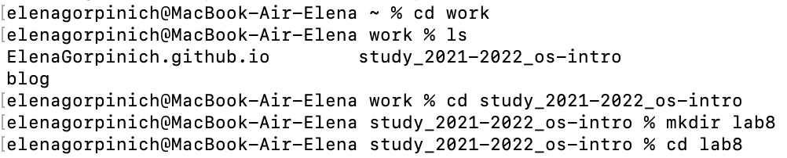
2. Вызвала vi и создала файл hello.sh. С помощью команды “vi hello.sh”(рис.[2-3.1]) 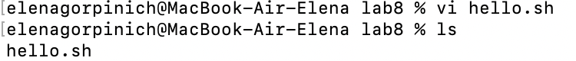 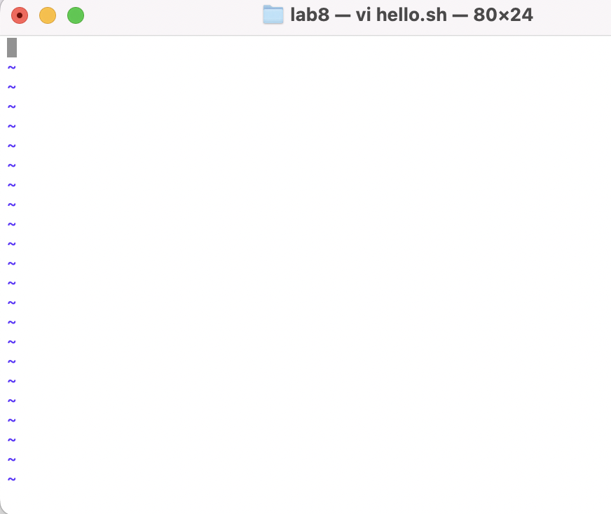
3. Нажимаем клавишу “i” и вводим текст, указанный в условии лабораторной работы (рис.[3.2]) 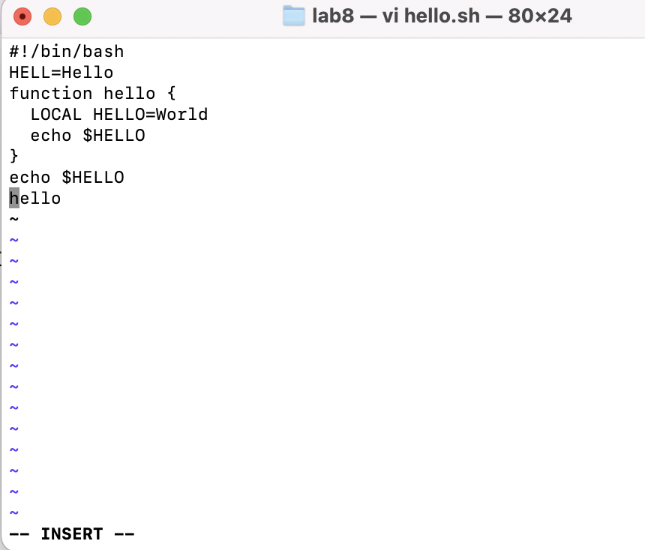
4. Нажимаем клавишу “esc”, чтобы перейти в командный режим после завершения ввода текста(рис.[3.1]) 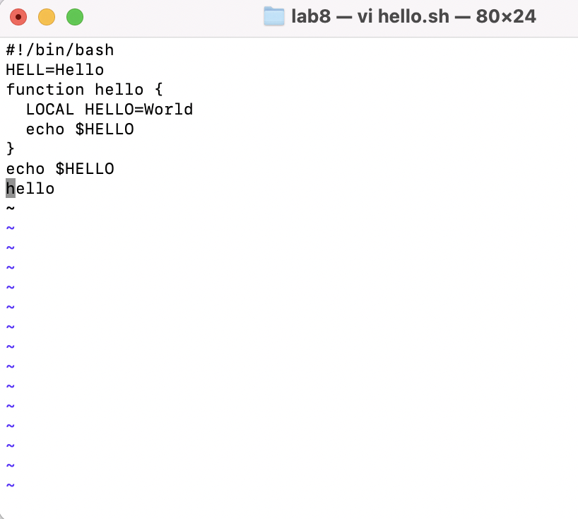
5. Нажимаем “:” для перехода в режим последней строки и внизу экрана видим, что появилось приглашение в виде двоеточия (рис.[3.4]) 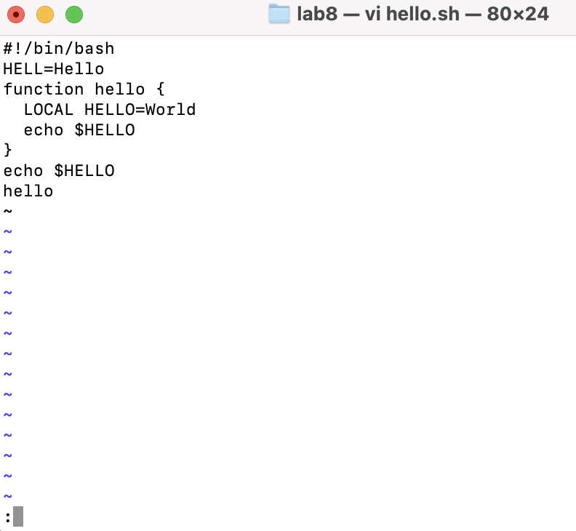
6. Нажала “w” (записать) и “q” (выйти), далее нажимаем клавишу “enter” для сохранения и завершения работы (рис.[3.5]) 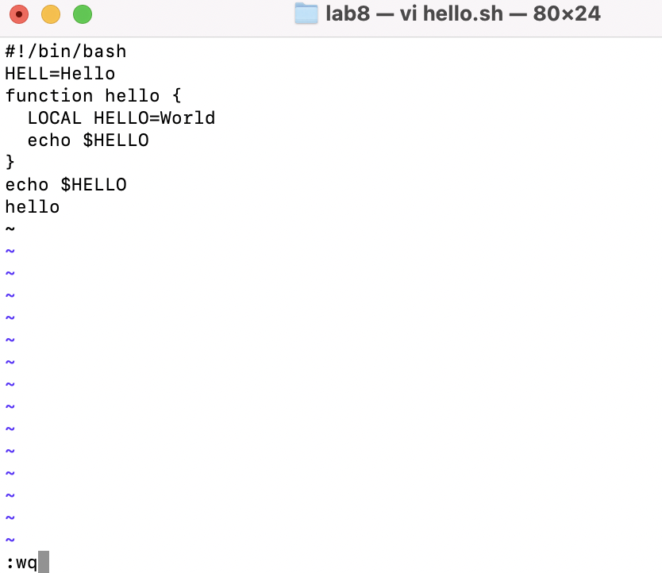
7. Сделаем файл исполняемым, для этого используем команду “chmod +x hello.sh” (рис.[3])   
   ## Задание 2. Редактирование существующего файла
8. Вызвала vi на редактирование файла (рис.[4-4.1]) 4 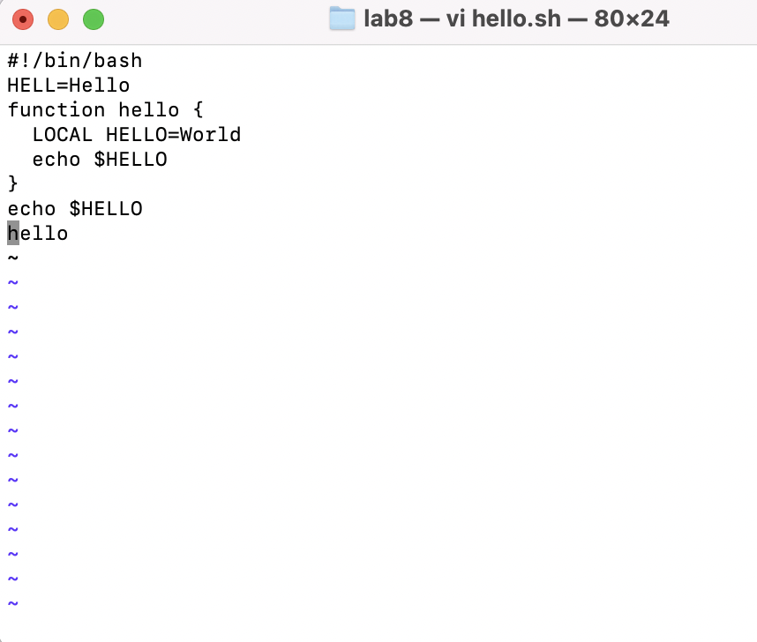
9. Установим курсор в конец слова HELL второй строки.(рис.[4.2]) 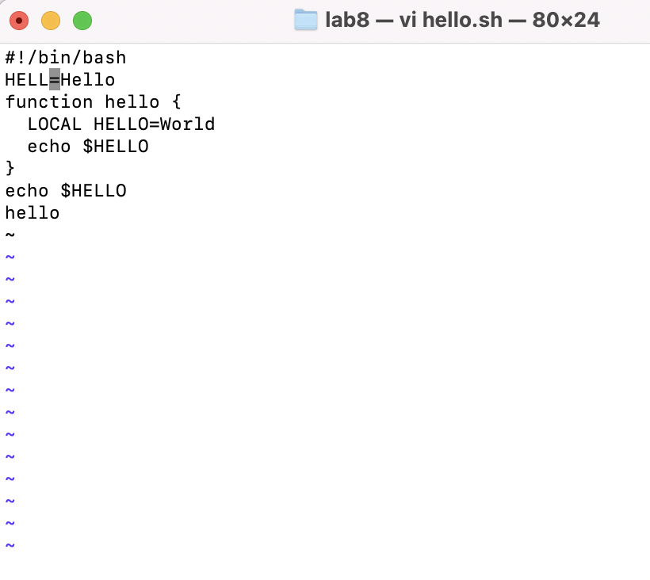
10. Перейдём в режим вставки и заменим на HELLO.Нажмите Esc для возврата в командный режим.(рис.[4.3]) 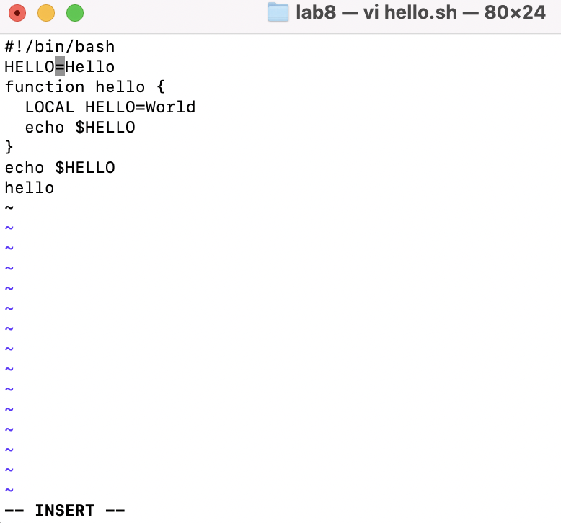
11. Установила курсор на четвертую строку и стёрла слово LOCAL.(рис.[4.4]) 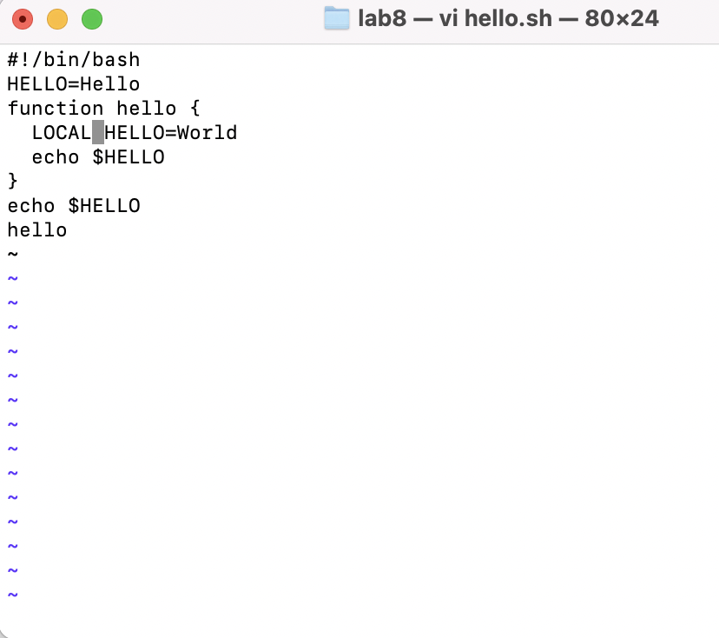
12. Перейдём в режим вставки и наберём следующий текст: local, нажмите Esc для возврата в командный режим. (рис.[4.5]) 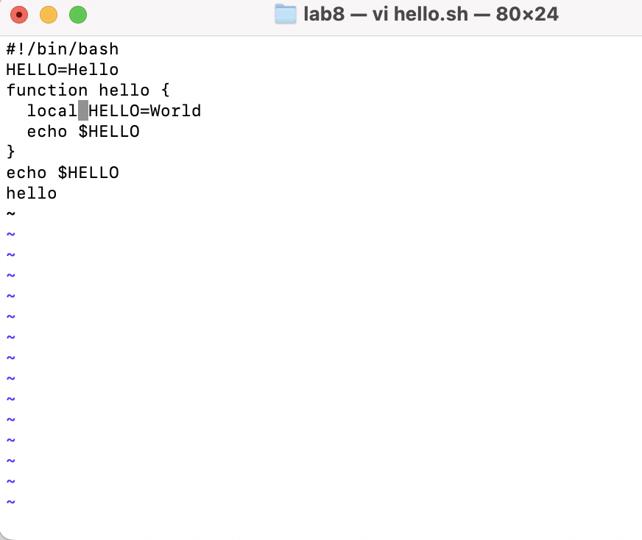
13. Установим курсор на последней строке файла. Вставим после неё строку, содержащую следующий текст:echo $HELLO. (рис.[4.6-4.7]) 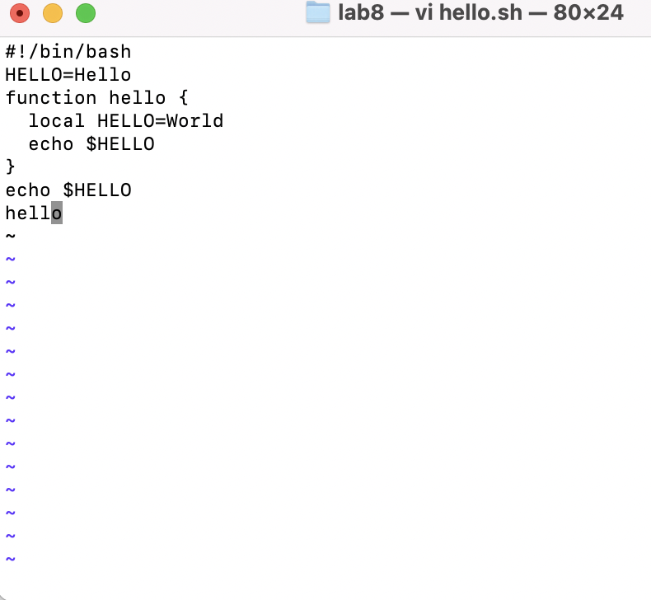 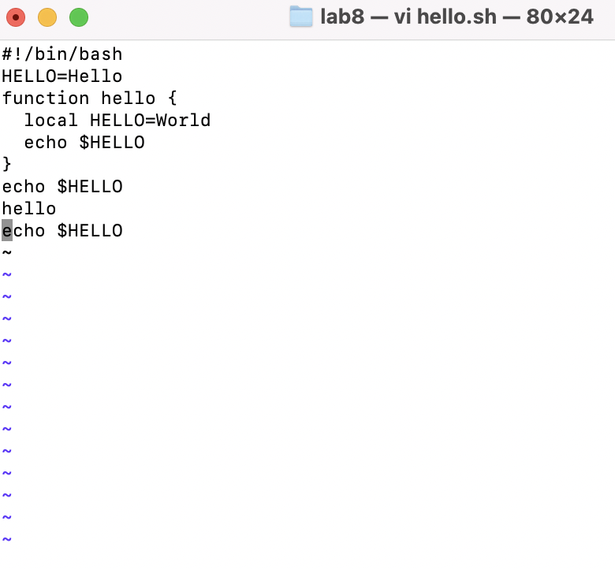
14. Нажмём Esc для перехода в командный режим. Удалим последнюю строку нажатием dd (рис.[4.8]) 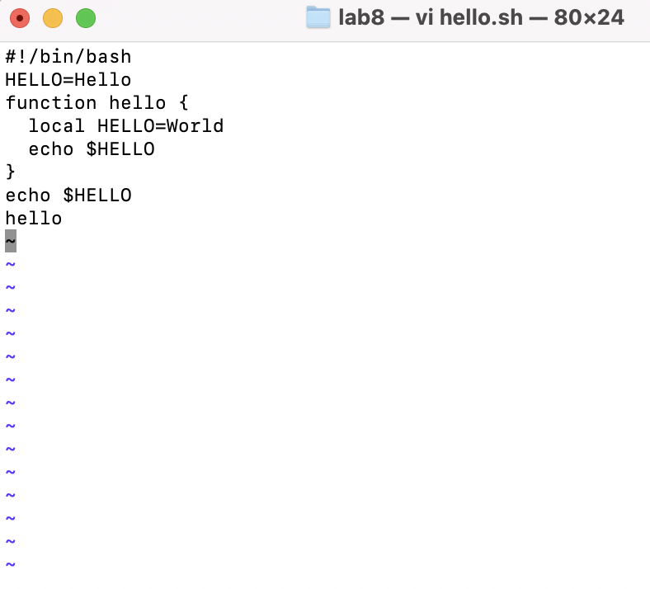
15. Введите команду отмены изменений u для отмены последней команды.(рис.[4.9]) 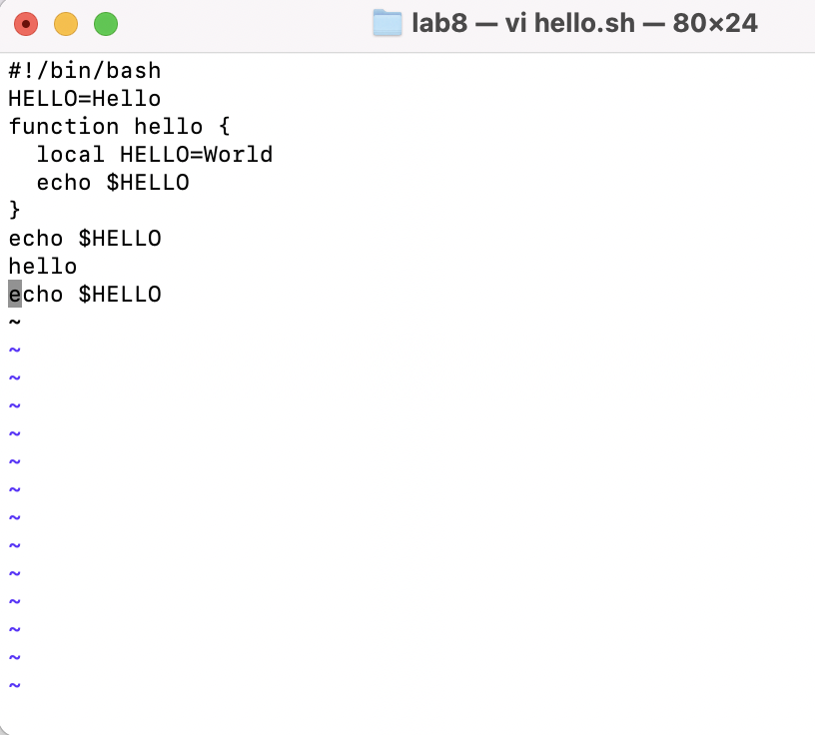
16. Введём символ : для перехода в режим последней строки. Запишем произведённые изменения и выйдем из vi.(рис.[4.10]) 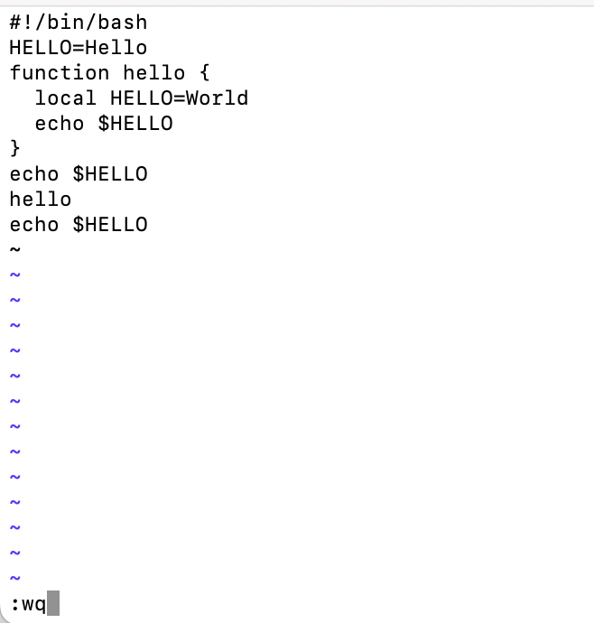 # Вывод

В ходе лабораторной работы я получила практические навыки работы с редактором vi

# Контрольные вопросы

1). Редактор vi имеет три режима работы:

• командный режим − предназначен для ввода команд редактирования и навигации по редактируемому файлу; • режим вставки − предназначен для ввода содержания редактируемого фай- ла; • режим последней (или командной) строки − используется для записи изменений в файл и выхода из редактора.

2). Чтобы выйти из редактора, не сохраняя произведённые изменения, нужно в режиме командной строки нажать клавиши «:» «q» «!»

3). Команды позиционирования: • «0»(ноль) − переход в начало строки; • «$» − переход в конец строки; • «G» − переход в конец файла; • n«G» − переход на строку с номером n.

4). При использовании прописных W и B под разделителями понимаются толь- ко пробел, табуляция и возврат каретки. При использовании строчных w и b под разделителями понимаются также любые знаки пунктуации.

5). Чтобы из любого места редактируемого файла перейти в начало (конец) файла, нужно в режиме командной строки нажать клавиши «1» «G» («G»).

6). Команды редактирования: 1. Вставкатекста • «а» − вставить текст после курсора; • «А» − вставить текст в конец строки; • «i» − вставить текст перед курсором; • n «i» − вставить текст n раз; • «I» − вставить текст в начало строки.

1. Вставка строки • «о» − вставить строку под курсором; • «О» − вставить строку над курсором.
2. Удаление текста • «x» − удалить один символ в буфер; • «d» «w» − удалить одно слово в буфер; • «d» «$» − удалить в буфер текст от курсора до конца строки; • «d» «0» − удалить в буфер текст от начала строки до позиции курсора; • «d» «d» − удалить в буфер одну строку; • n «d» «d» − удалить в буфер n строк.
3. Отмена и повтор произведённых изменений • «u» − отменить последнее изменение; • «.» − повторить последнее изменение.
4. Копирование текста в буфер • «Y» − скопировать строку в буфер; • n «Y» − скопировать n строк в буфер; • «y» «w» − скопировать слово в буфер.
5. Вставка текста из буфера • «p» − вставить текст из буфера после курсора; • «P» − вставить текст из буфера перед курсором.
6. Заменатекста • «c» «w» − заменить слово; • n «c» «w» − заменить nслов; • «c» «$» − заменить текст от курсора до конца строки; • «r» − заменить слово; • «R» − заменить текст.
7. Поисктекста • «/» текст − произвести поиск вперёд по тексту указанной строки символов текст; • «?» текст − произвести поиск назад по тексту указанной строки символов текст.
8. Копирование и перемещение текста • «:»n,m«d»–удалитьстрокисnпоm; • «:» i,j «m» k – переместить строки с i по j, начиная со строки k; • «:»i,j«t»k–копировать строки с i по j в строку k; • «:» i,j «w» имя-файла – записать строки с i по j в файл с именем имя-файла.

7). Чтобы заполнить строку символами , , 𝑛«𝐺», 𝑛–, «0».«𝑐»«», чтобы заме- нить текст от курсора до конца строки, и ввести символы $.

8). Чтобы отменить по одному предыдущему действию последовательно, необ- ходимо нажать «u». Чтобы отменить все изменения, произведённые со времени последней записи, нужно нажать «:» «e» «!».

9). Команды редактирования в режиме командной строки 1. Копирование и перемещение текста

1. • «:»n,m «d» − удалить строки с n по m; • «:»i,j «m» k − переместить строки с i по j, начиная со строки k; • «:»i,j «t» k − копировать строки с i по j в строку k; • «:»i,j «w» имя-файла − записать строки с i по j в файл с именем имя-файла.
2. Запись в файл и выход из редактора • «:» «w» − записать изменённый текст в файл, не выходя из vi; • «:» «w» имя-файла − записать изменённый текст в новый файл с именем имя-файла; • «:» «w» «!» имя-файла − записать изменённый текст в файл с именем имя- файла; • «:» «w» «q» − записать изменения в файл и выйти из vi; • «:» «q» − выйти из редактора vi; • «:» «q» «!» − выйти из редактора без записи; • «:» «e» «!» − вернуться в командный режим, отменив все изменения, произ- ведённые со времени последней записи.
3. Опции Опции редактора vi позволяют настроить рабочую среду. Для задания опций используется команда set (в режиме последней строки): • «:»set all − вывести полный список опций; • «:»set nu − вывести номера строк; • «:»set list − вывести невидимые символы; • «:»set ic − не учитывать при поиске, является ли символ прописным или строчным. Если вы хотите отказаться от использования опции, то в команде set перед именем опции надо поставить no.

10). Чтобы определить, не перемещая курсора, позицию, в которой заканчива- ется строка, нужно в командном режиме находясь на нужной строке нажать «$»и посмотреть на число после запятой в правом нижнем углу экрана .

11). Опции редактора vi позволяют настроить рабочую среду. Для задания опций используется команда set (в режиме командной строки). Если вы хотите отказаться от использования опции, то в команде set перед именем опции надо поставить no. Чтобы просмотреть опции редактора vi, необходимо нажать «:» set all. Нажав «:» help “название_опции”, можно узнать назначение конкретной опции.

1. В режиме командной строки внизу редактора присутствует «:», в режиме ввода – «–ВСТАВКА –», в командном режиме внизу ничего нет.
2. Граф взаимосвязи режимов работы редактора vi 